Iced smoothies et iced frappés
Un vent de fraîcheur débarque chez McDonald’s Belgique

Diegem, le 16 juillet 2014 – Deux nouvelles boissons très tendances ont fait leur apparition chez McDonald’s Belgique pour procurer un réel plaisir à vos papilles. Afin de proposer une offre et des goûts toujours plus variés, McDonald’s Belgique a intégré les iced smoothies et les iced frappés à sa carte. Que ce soit en en-cas ou en dessert, les clients peuvent savourer ces deux nouveautés à consommer hiver comme été.
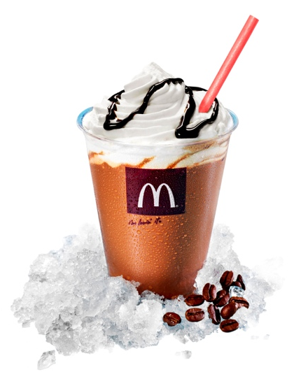
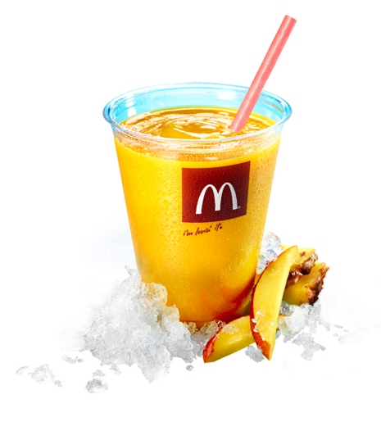
Le iced smoothie est une boisson glacée rafraîchissante, composée de fruits frais, mixée avec du yaourt allégé et de la glace. Un mélange à la fois doux et onctueux, disponible en deux goûts : mangue-ananas et fraise-banane pour €2,70.

Le iced frappé est une boisson fraîche et crémeuse avec une touche de café accompagnée d’une délicieuse crème fraiche recouverte d’un irrésistible coulis de caramel ou de chocolat. Disponible en version moka ou caramel pour €2,85.
Ces boissons ne sont pas disponibles dans les restaurants de Verviers place Verte, Bruges, Gand Martelaarslaan et Merksem Bredabaan.

-fin-
Pour de plus amples informations, veuillez contacter :
Kristel Muls – McDonald’s Belgique – 02 716 04 50
Karima Ghozzi – PRIDE – 0485 12 77 79 – karima.ghozzi@pr-ide.be
Isabelle Verdeyen – PRIDE – 0486 89 38 62 – isabelle.verdeyen@pr-ide.be

À propos de McDonald’s Belgique
Les 67 des 68 restaurants McDonald’s belges sont sous la direction de 22 franchisés. Lors du 35ème anniversaire en mars 2013, McDonald’s Belgique et ses franchisés ont annoncé la création de 500 emplois et un investissement de 60 millions d’euros pour fin 2015. Ils se distinguent par un investissement dans le capital humain, l’innovation et l’entreprenariat durable.

